

<<Hadoop-MapReduce>>
需求规格说明书

项目成员
SY1506107 陈昆度
SY1506112 马宇晴
SY1506105 杨云龙
SY1506423 李嘉艺
北京航空航天大学
2016-3-16

版本变更历史

版本 | 提交日期 | 主要编制人 | 审核人 | 版本说明
V1.0 | 2016/3/23 | 杨云龙、陈昆度、李嘉艺、马宇晴

目录
1概述 2
1.1编写目的 2
1.2编写依据 2
1.3 文档概述 2
1.4术语和缩略词 2
1.5 数据字典 3
2软件概要 3
2.1软件总体描述 3
2.2软件设计约束及有关说明 4
2.3使用者特点 4
3开发和运行环境 4
3.1硬件环境 4
3.2支持软件环境 5
3.3接口 5
3.4控制和操作 6
4详细需求 6
4.1性能需求 6
4.2功能需求 6
4.3用例图与需求文档 8
4.3.1 用例图 8
4.3.2 功能性需求用例文档 8
5质量需求 12

1概述

1.1编写目的
此需求文档从MapReduce的在数据计算方面出发，研究MapReduce机制，通过对MapReduce用户的需求的理解，结合软件要解决的问题，制定出的MapReduce软件的总体设计，并对数据结构，函数接口，软件功能做出设计，提出软件测试的依据。为软件的实现做出合理的需求分析报告。

1.2编写依据
1. 依据Hadoop-MapReduce 软件的方案书和策划书。
2. YARN 技术文档
3. Hadoop 权威指导手册

1.3 文档概述
文档用途：本文档主要是介绍Hadoop-MapReduce软件系统需求及规格说明。
主要内容：

- 以用例图和状态图形式给出MapReduce框架的功能需求分解结构和实现的MapReduce插件的功能需求分析结构，并对用例模型中参与者和用例进行详细描述，主要描述软件的用例模型和核心流程。
- 使用RUCM模型对功能需求进行建模。
- 描述数据字典
- 描述与本软件相关软硬件环境要求

1.4术语和缩略词
缩写、术语及符号 | 解 释
Hadoop | 分布式系统基础架构
MapReduce | 并行计算模型
YARN | 新的 Hadoop 资源管理器
UCM | Use Case Model用例建模
RUCM | 限制性用例模型
Map | 对数据进行分布式的搜索操作
Reduce | 对Map的结果进行汇总和处理
Job | Map和Reduce过程依赖的函数
MR | Map和Reduce过程的总称

1.5 数据字典
1.用户管理员资料表：UserTb

字段名称 | 字段类型 | 说明 | 备注
Id | int(10) | 主键
UserName | char(20) | 账号
Password | char(20) | 密码
TrueName | char(20) | 真实姓名
Email | char(20) | 邮箱
PhoneNumber | int(20) | 电话号码
Grade | int(20) | 级别 | 0是普通用户；1是管理员

2.电脑参数表：ComputerInfoTb

字段名称 | 字段类型 | 说明 | 备注
Id | int(10) | 主键 | 由程序自动生成
ComputerType | char(20) | 电脑型号
Memory | char(20) | 内存
VGA | char(20) | 显卡
CPU | char(20) | 处理器

2软件概要

2.1软件总体描述
该软件是一个插件，通过MapReduce机制的研究，我们会做出一个改进的MapReduce，尽量解决项目计划书中MapReduce的缺点。并用改进的MapReduce，使用其编写一个用来处理电脑数据参数的软件插件。我们通过对网络上大量计算机数据的收集，用MapReduce对这些数据进行处理，得到每种计算机的主要三个参数：内存，显卡，和CPU数据。我们将这些数据存入数据库，通过一个计算机网站给用户展示。

2.2软件设计约束及有关说明
软件设计的约束以及有关说明如下所示。
- 开发环境： 1. Windows8/Linux
2. 配置好的hadoop环境
3. eclipse编译环境
4. Mysql数据库
- 编程语言：java
- 遵循的规范：软件的设计和开发过程严格按照合同要求，根据软件的设计方案来进行。软件开发过程遵循软件工程规范，对过程和版本进行管理和控制。
- 测试环境：可以写明在什么单位测试，测试单位使用的软硬件环境。
- 软件交付形式：一个可运行的程序
- 软件交付日期：2016年5月31日

2.3使用者特点
本软件主要在具有Hadoop的工作环境中使用，使用者包括项目管理人员，开发人员及工程师，使用者在计算机的应用、使用上不存在障碍，都在计算机的操作和使用方面得到过相关的培训。

3开发和运行环境

3.1硬件环境
MapReduce 软件的运行环境为个人计算机。详细要求见表3. 1。
表3. 1 软件运行环境硬件要求
需求名称 | 详细要求
CPU | 至少是四核的英特尔处理器
内存 | 至少4G
硬盘 | 300G
计算机 | 至少两台以上PC或台式机，要配置好Hadoop

3.2支持软件环境
需求名称 | 详细要求
操作系统 | Windows7及以上，linux
运行平台 | Hadoop平台
数据库 | Mysql

3.3接口
- 外部接口
外部接口的用户界面按客户要求规范来设计，界面设计风格与windows环境保持一致，采用网站以等方式作为用户界面，便于用户使用。
- 软件接口
本软件运行于Hadoop软件上，整个环境需要运行在Windows7版本本及更高版或者linux并装有Mysql的操作系统之上。
- 硬件接口
Inter4核处理器的微型计算机，内存4G以上，硬盘300G以上。
- 内部接口
软件内部的接口是通过hadoop的内部通信机制来进行数据交换的。从而降低软件模块间（主要是Map和Reduce模块间）的耦合程度。

3.4控制和操作
MapReduce软件最终交付形式为可运行的exe插件。控制该软件运行的方法为通过鼠标双击。

4详细需求

4.1性能需求
4.1.1 高效性
Hadoop框架核心设计是HDFS和MapReduce。HDFS为海量数据提供了存储，而MapReduce为海量数据提供了计算框架。两者的本质目的都是为了提高海量数据的处理效率，可见高效性是系统非常重要的一个性能。系统采用了分布式存储、并行处理等手段提高处理海量数据的效率。
4.1.2. 可靠容错性
分布式并行处理可能对导致数据不一致、并行处理异常、单机宕机等问题。系统应该引入容错机制，保证出现异常故障时，系统可以快速从错误中恢复，确保系统的可靠性。
4.1.3. 健壮性
作为一个成熟系统，系统的健壮性是必不可少的。对于非法输入、错误输入、异常运算时，系统能有合理的处理方式。
4.1.4. 可测试性
系统可测试性，便于开发人员日后的测试，可以发现故障并隔离、定位其故障。并能在一定时间前提下，有进行测试设计、测试执行的能力。

4.2功能需求
4.2.1 功能需求概述
（1）提交数据：
用户将所需处理的数据上传至hadoop分布式文件系统，等待应用程序以流式数据访问模式快速读取。
（2）系统初始化：
系统收到提交的数据和作业后，会将作业放置内部队列中，交由作业调度器进行调度、初始化。
（3）任务分配：
系统JobTracker会根据TaskTracker的槽数和状态，定期为其分配map任务和reduce任务。系统JobTracker作业的选取，是依照系统设定的调度算法进行的。
（4）任务执行：
系统TaskTracker获得任务之后，将所需处理的数据由分布式文件系统复制到本地，并新建TaskRunner实例运行任务。其中，Map函数会处理数据，输出键/值，而Reduce函数在Map函数处理完成后进行，其会将处理后的键/值传回Java进程。
（5）作业完成：
系统JobTracker收到作业最后一个任务已完成的通知后，将把作业状态设置为“成功”。JobClient查询状态时，便会显示消息告知用户。

4.3用例图与需求文档

4.3.1 用例图
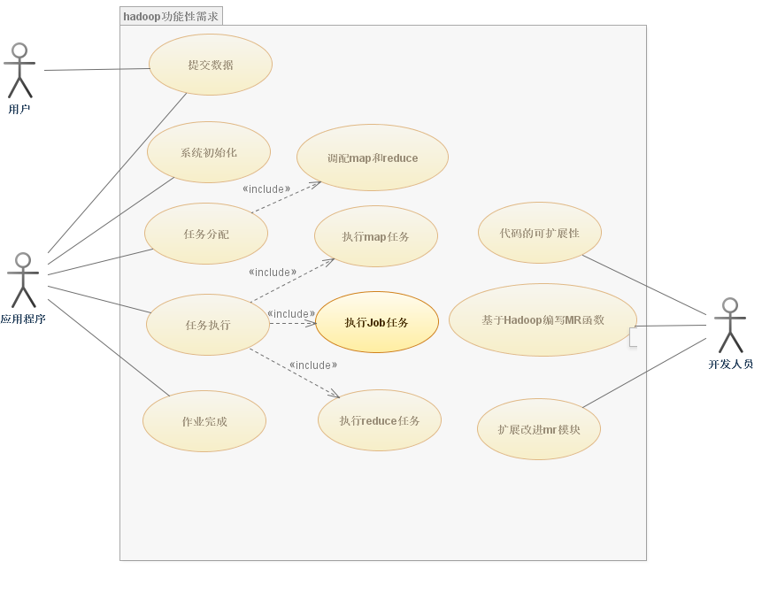

4.3.2 功能性需求用例文档
- 提交数据
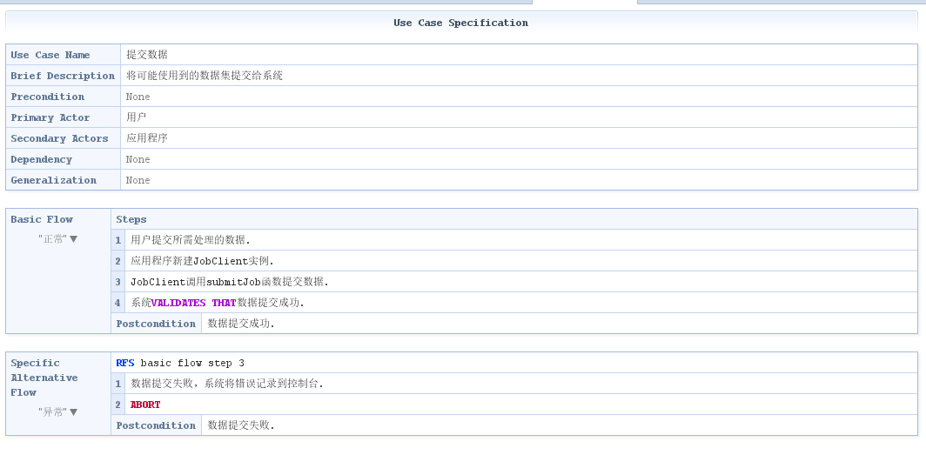
- 系统初始化：
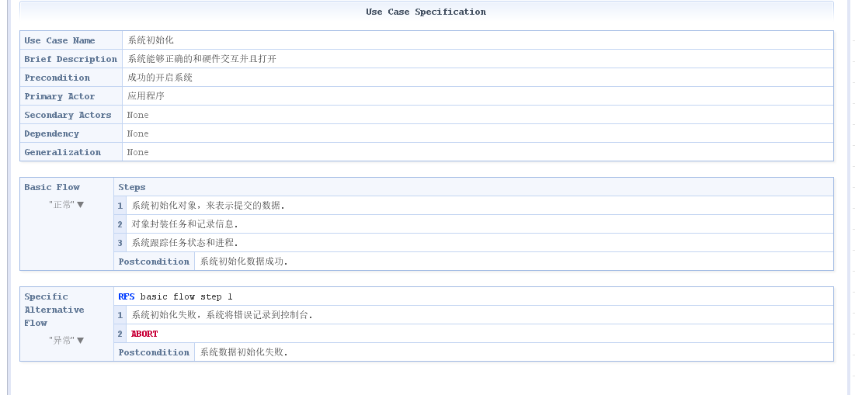
- 任务分配：
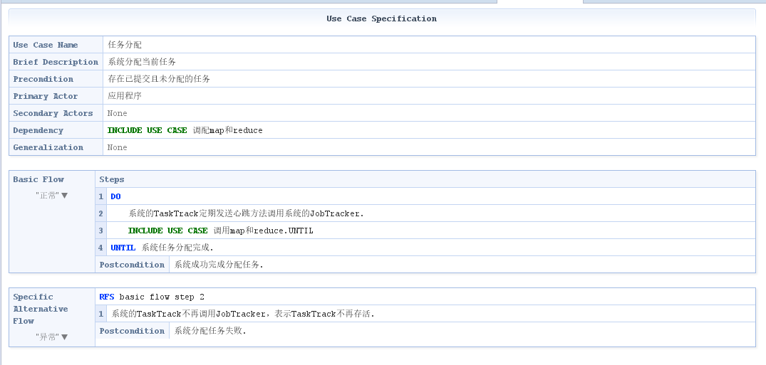
- 调配MapReduce：
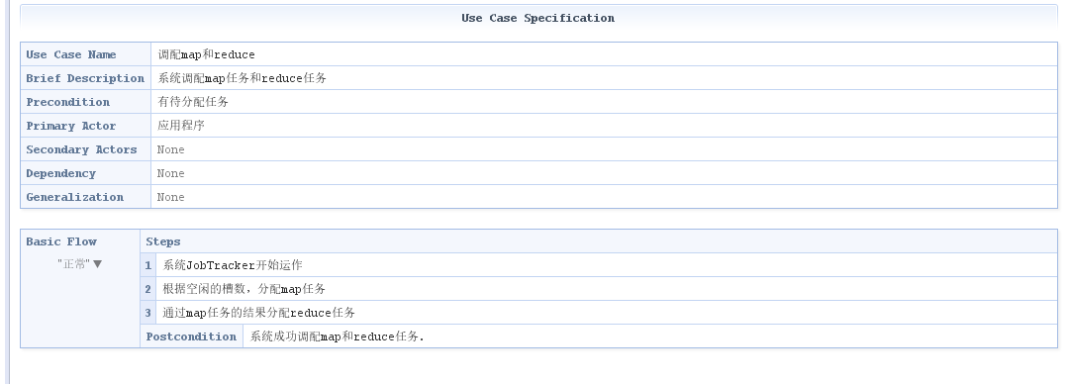
5.任务执行：
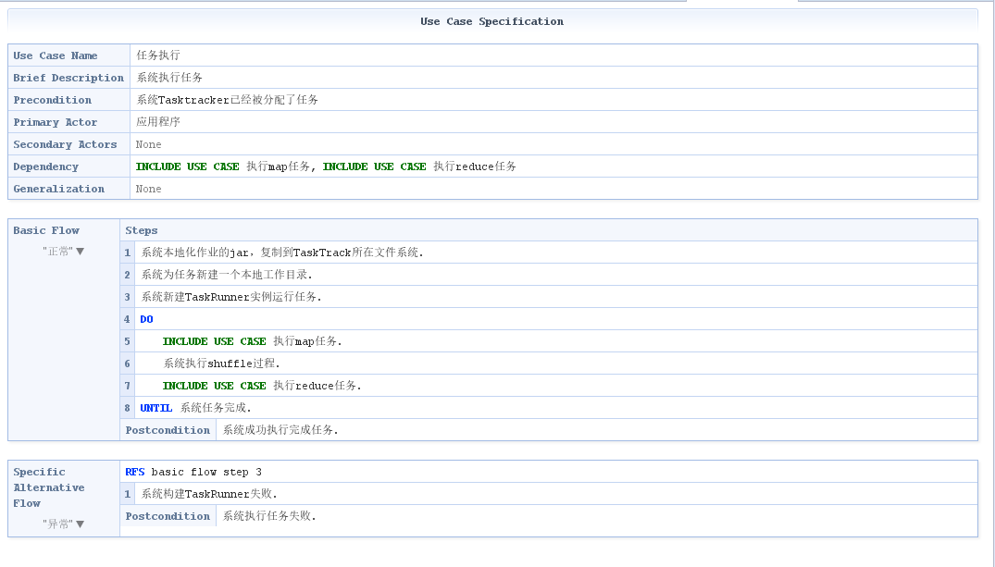
6.执行Map任务：
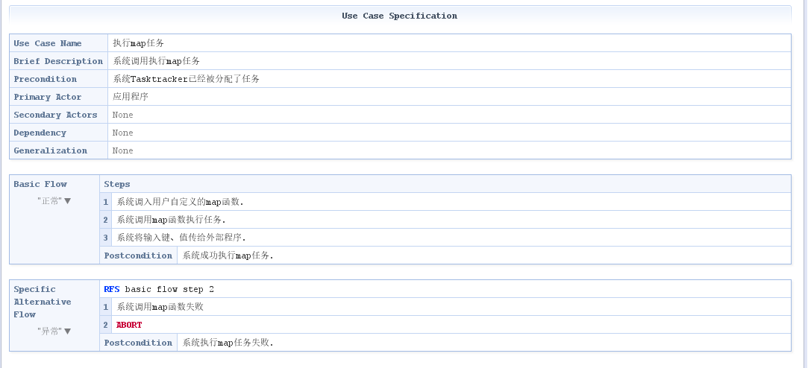
7.执行Reduce任务：
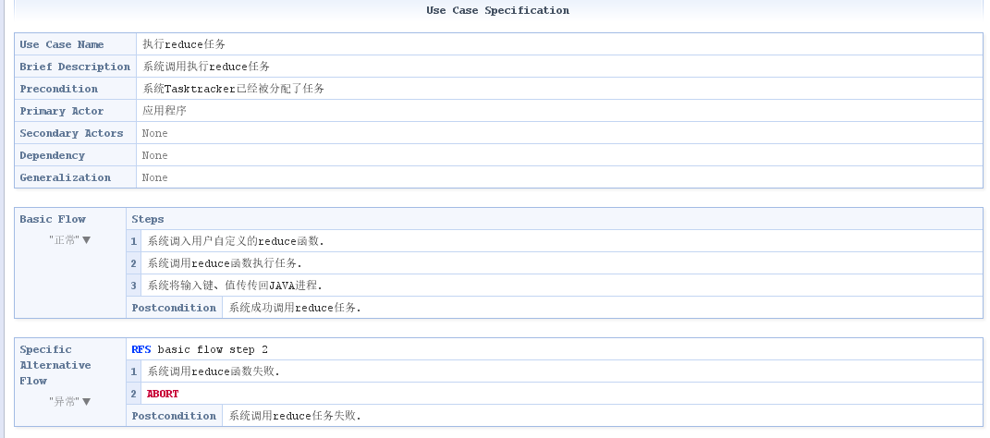
8.执行Job任务
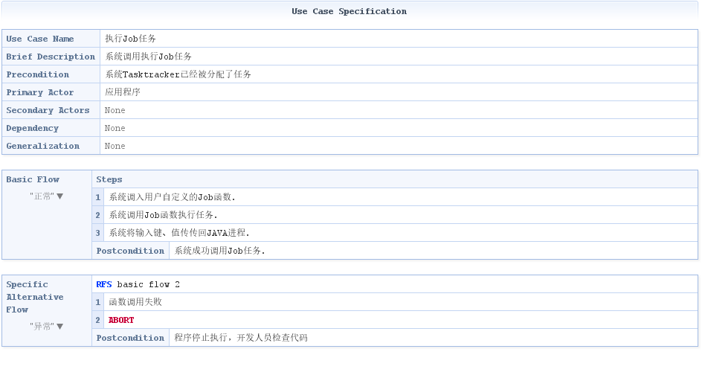
9.任务完成：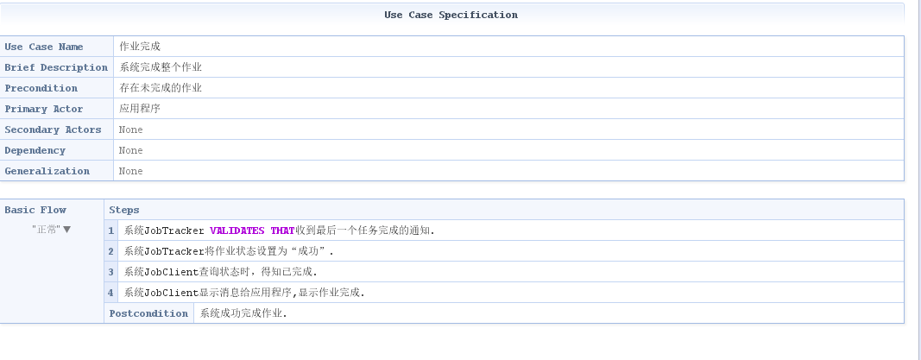
10.代码的可扩展性：
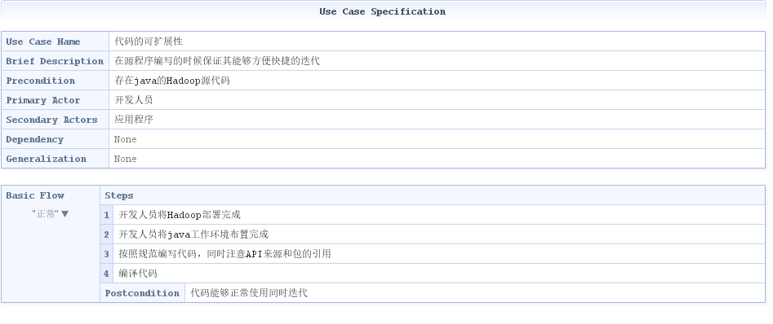
10.基于Hadoop编写MR函数：
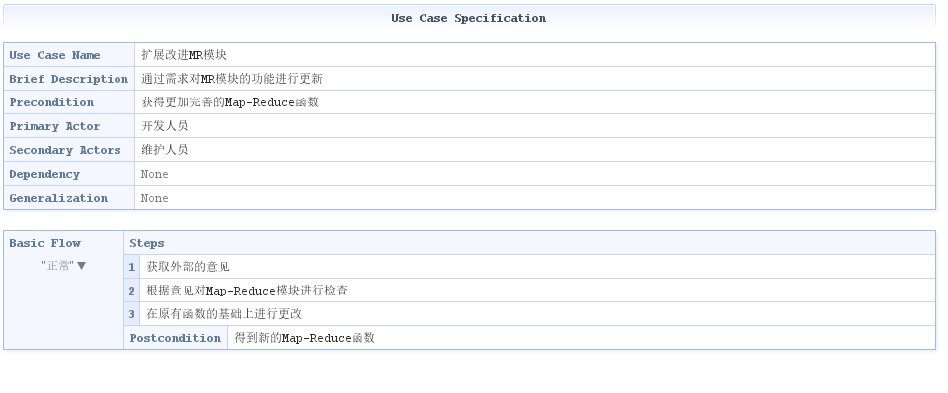
11.扩展改进MR模块：
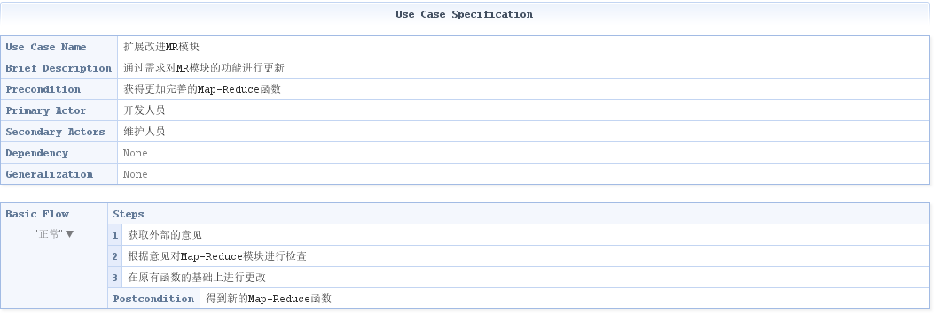

5质量需求
- 本软件中的MapReduce函数需要有较好的可读性，方便进行修改和二次开发。
- 本软件构建的函数的API能够较容易的被其他开发人员使用。
- 本软件能够较好的各个Hadoop的版本兼容。
- 采用可行、合理、高效的方式进行开放性的设计和实现。
- 本软件具有很强的适应能力，并且便于维护，不仅能很好的满足当前的需求，而且应当为后期可能的开发的工作提供很好的扩展和维护接口。

